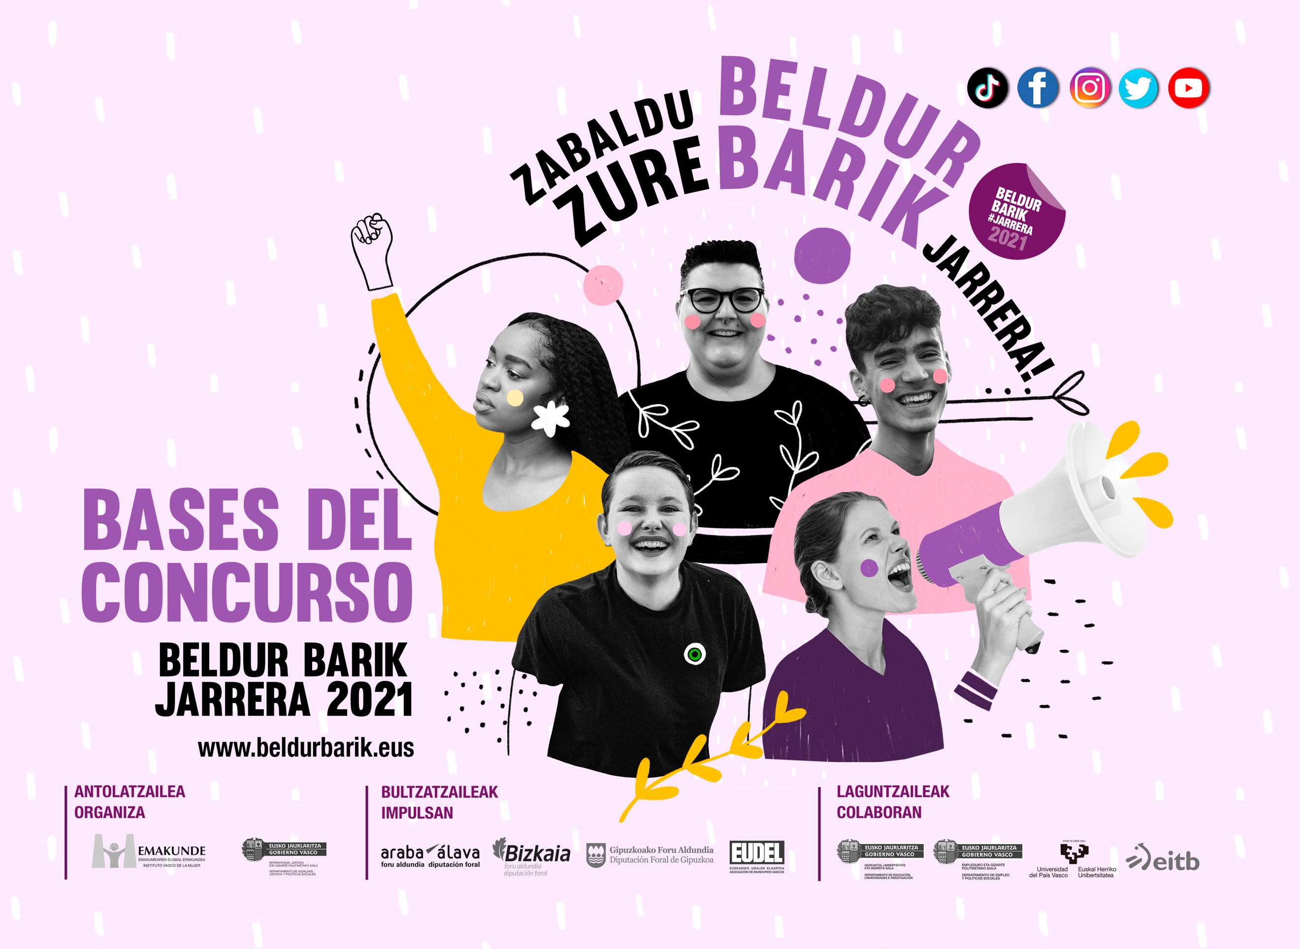

ESCRIBE EL NOMBRE DEL
MUNICIPIO

CONTENIDO
OBJETO DEL CONCURSO 3
DEFINICIÓN DE LA ACTITUD BELDUR BARIK 3
FORMATO DE LOS TRABAJOS A PRESENTAR 4
QUIÉNES Y CÓMO SE PUEDE PARTICIPAR 5
NÚMERO MÁXIMO DE PROYECTOS A PRESENTAR 6
CONDICIONES QUE DEBEN CUMPLIR LOS TRABAJOS PRESENTADOS 6
CRITERIOS QUE SE TENDRÁN EN CUENTA EN LA VALORACIÓN DE LOS TRABAJOS 8
CÓMO PRESENTAR EL TRABAJO A CONCURSO 8
PLAZOS PARA PRESENTAR TRABAJOS A CONCURSO 9
PREMIOS 9
JURADO 11
FALLO DEL JURADO 11
ASPECTOS LEGALES 12
ORGANIZACIÓN 14
ANEXO 1 15
ANEXO 2 16

OBJETO DEL CONCURSO
El programa Beldur Barik convoca la 12ª edición del concurso ACTITUD BELDUR BARIK JARRERA! con la finalidad de reconocer, valorar e impulsar cómo chicas y chicos se enfrentan a la actual situación de desigualdad de mujeres y hombres con actitudes y comportamientos basados en el respeto, la igualdad, la libertad, autonomía, la corresponsabilidad y el firme rechazo a la violencia sexista.

Los proyectos participantes deben plasmar la Actitud Beldur Barik Jarrera, reflejando el compromiso personal y colectivo para superar las diferentes formas de violencia machista y para construir unas relaciones libres, respetuosas, igualitarias, diversas y no sexistas. Por encima de la calidad técnica o artística, se valorará la calidad del mensaje, su capacidad para generar reflexiones y debates desde el empoderamiento de las chicas, y el compromiso de los chicos contra el machismo, reflejando la actitud Beldur Barik.
DEFINICIÓN DE LA ACTITUD BELDUR BARIK
- La actitud Beldur Barik exige superar el estereotipo de “mujer adulta víctima que sufre violencia física por parte de su pareja o expareja” y se basa en la visibilización de las diferentes manifestaciones de violencia sexista que sufren las jóvenes en todos los ámbitos de sus vidas, fruto de la desigualdad que se identifica en los diferentes contextos y espacios de su día a día.
- La actitud Beldur Barik consiste, también, en identificar otras manifestaciones de la violencia machista (LGTBIQ+fobia) que sufre la juventud.
- Para ello, huye de representaciones sensacionalistas y melodramáticas y se centra en reflexionar sobre los factores estructurales que hacen que exista la violencia sexista u otras expresiones de la violencia machista.
3
- Busca mostrar referentes positivos de chicas y chicos:
- Chicas: actitud de empoderamiento y de autodefensa feminista frente a situaciones de violencia o de desigualdad.
- Chicos: actitud autocrítica, proactiva y comprometida contra las desigualdades, la cultura machista y la violencia sexista, rompiendo con el corporativismo masculino.
- Visibiliza la diversidad de cuerpos, identidades y sexualidades.
- Además de identificar la violencia, los factores que la generan y sus expresiones, incluye una respuesta crítica, transgresora y proactiva frente a la violencia machista. Esas respuestas se pueden dar tanto de forma individual como de forma colectiva.

FORMATO DE LOS TRABAJOS A PRESENTAR
Se aceptará cualquier tipo de expresión artística, siempre que se presente en formato vídeo: flashmob, poemas o textos de reflexión, videoclips, fotografías, fotomontajes, fotonovelas, lipdubs, danza, cortos, proyectos de animación, presentación en vídeo de proyectos u obras de arte, performances, intervenciones urbanas, etc.

Los vídeos deberán llevar SUBTÍTULOS.

Los subtítulos tienen como objetivo garantizar la accesibilidad universal, es decir, que todas las personas, con su diversidad funcional, puedan entender el mensaje del vídeo cuando incluya una parte hablada.

Para que sean lo más legibles posible, se aconseja que las palabras sean blancas sobre fondo negro.

QUIÉNES Y CÓMO SE PUEDE PARTICIPAR
- Pueden participar chicas y chicos entre 12 y 26 años, que residen o estudian en la Comunidad Autónoma del País Vasco.
- Hay tres categorías de participación:
1ª categoría: personas nacidas entre 2008 y 2009 (que cumplen 12 o 13 años en 2021).
2ª categoría: personas nacidas entre 2003 y 2007 (que cumplen de 14 a 18 años en 2021).
3ª categoría: personas nacidas entre 1995 y 2002 (que cumplen de 19 a 26 años en 2021).
Cuando el 40% de las personas que participen en un trabajo grupal pertenezca a una categoría superior al 60% restante, participarán en la categoría superior.

Quiénes y cómo se puede participar en el Concurso Local:

NÚMERO MÁXIMO DE PROYECTOS A PRESENTAR
El número máximo de proyectos a presentar por persona y grupo será de tres.

CONDICIONES QUE DEBEN CUMPLIR LOS PROYECTOS PRESENTADOS
- Formato: Todos los proyectos deberán presentarse en formato de vídeo. El vídeo deberá subirse a una de estas dos plataformas de vídeos: YOUTUBE o VIMEO (en modo público).
- Requisitos técnicos: Los trabajos no superarán los 3 minutos, con los créditos incluidos, si los hubiera.
- Los trabajos tienen que responder al objetivo del concurso: prevenir la violencia sexista y machista. En caso de que el contenido de la propuesta no tenga nada que ver o sea contraria o contraproducente para la consecución de su objetivo, la organización del concurso considerará su inadmisión. La decisión se comunicará a las personas participantes vía email.
- Originalidad: Las propuestas deberán ser originales y no haber sido plagiadas, usurpadas a terceras personas o ser copias de otros trabajos. En caso de sospecha se solicitarán las pruebas de autoría correspondientes.
- El proyecto no puede haberse presentado con anterioridad a Beldur Barik ni a ningún festival o certamen no vinculado con el programa Beldur Barik.
- Criterios lingüísticos: Las piezas podrán ser presentadas en euskera, castellano, bilingüe, o en cualquier otro idioma, siempre y cuando se encuentren subtitulados en euskera o en castellano. Se valorará el uso del euskera.
- Utilización de música e imágenes: Se recomienda que sean libres de derechos de autoría (con licencias copyleft o de creación propia). En caso de usar canciones o imágenes con derechos de autoría, la persona participante asume el riesgo de que la plataforma a la que se suba el vídeo o quien tenga los derechos de autoría tome medidas contra el vídeo. Así mismo, si se comprobara que se está vulnerando de alguna forma la normativa de propiedad intelectual, la organización considerará su desestimación.
Otros requisitos específicos:
- Personas menores de 18 años: Cada persona menor de 18 años que participe en cualquier proyecto que se presenta al concurso, deberá adjuntar el anexo 1 o el anexo 2 (que se adjunta a las presentes bases) en el formulario de inscripción vía web debidamente cumplimentado (con todos los campos cumplimentados y firmados).
En caso de las personas menores de 18 años:
- Deberán entregar cumplimentado el anexo 1 o anexo 2 que se adjunta a las presentes bases:
  - Anexo 1. Autorización individual: autorización materna y/o paterna, tutor/a para la participación de menores en el concurso Beldur Barik.
  - Anexo 2. Autorización colectiva: para los trabajos que se presentan como aula o centro escolar, cuya cumplimentación será responsabilidad de la dirección del centro, teniendo en cuenta que el mismo se deberá encargar de la gestión de las autorizaciones a menores de edad.
  - Gaztelekus, grupos o asociaciones: se deberá entregar las autorizaciones individuales (Anexo 1) de todas las personas participantes en el vídeo y adjuntarlas conjuntamente.
En la descripción de los vídeos subidos a Youtube o Vimeo, se añadirá el nombre del vídeo, el municipio en el que se presenta y la categoría.
No se añadirán los datos de nombre y apellidos de las personas o grupo.

CRITERIOS QUE SE TENDRÁN EN CUENTA EN LA VALORACIÓN DE LOS TRABAJOS

- Reflejo de Actitud Beldur Barik.
- Originalidad en la forma de expresar los mensajes.
- Identificación de las expresiones de violencia cotidiana en jóvenes.
- El enfoque y el tono de la respuesta planteada ante la violencia machista o la situación de desigualdad debe estar en sintonía con la Actitud Beldur Barik: empoderamiento, denuncia, humor, respuestas positivas, etc.
- Se valorará positivamente el uso del euskera en los trabajos y la incorporación de subtítulos en euskera en las obras que cuenten con audio en castellano (además de los subtítulos obligatorios en el idioma en el que sea el trabajo y en euskera o castellano en caso de que el video sea en otro idioma).

CÓMO PRESENTAR EL TRABAJO A CONCURSO: PASO A PASO
- Sube el trabajo audiovisual a una de las siguientes plataformas: Youtube o Vimeo. Es el enlace que crean estas plataformas lo que se debe de presentar.
- Rellena el formulario que se encuentra en la página web de Beldur Barik (www.beldurbarik.eus) y pega el enlace del vídeo que se ha subido con anterioridad a la plataforma audiovisual.
- Una vez cumplimentado el formulario, aparecerá un mensaje confirmando que la inscripción se ha realizado correctamente.
- Una vez entregado el trabajo a concurso, la Secretaría Técnica del programa procederá a verificar que el trabajo cumple con todos los requisitos que se recogen en estas mismas bases.
- Una vez que se hayan realizado las comprobaciones, la Secretaría Técnica del programa notificará a través del mail facilitado en el formulario la aceptación o no del trabajo a concurso.
- Los trabajos aceptados serán publicados en la web de Beldur Barik.

PLAZOS PARA PRESENTAR TRABAJOS A CONCURSO
El plazo de apertura del concurso y recepción de los trabajos se abrirá el 10 de septiembre de 2021 a las 08:00h y finalizará el 5 de noviembre de 2021 a las 23:59h.
Plazos para presentar trabajos al Concurso Local:

PREMIOS
- Premio 1ª categoría: 400€
- Mención especial 1ª categoría: 200€
- Premio 2ª categoría: 400€
- Mención especial 2ª categoría: 200€
- Premio 3ª categoría: 400€
- Mención especial 3ª categoría: 200€
- Premio al mejor trabajo audiovisual*: 300€
- Premio a la participación**: 300€

Los trabajos presentados entrarán a participar en el Concurso general y en el Concurso Local del municipio al que adscriban el trabajo, teniendo en cuenta que no todos los municipios organizan su propio Concurso local BB.
A los premios arriba descritos ya se les ha aplicado la correspondiente retención fiscal.
* El premio al mejor trabajo audiovisual se otorgará al trabajo presentado a cualquiera de las tres categorías que haya empleado recursos y/o códigos de comunicación artísticos de calidad para expresar su mensaje actitud Beldur Barik Jarrera!
** El premio a la participación se otorga sobre los trabajos presentados a cualquiera de las tres categorías, que previamente hayan recibido más votos mediante la votación popular. La votación popular se realizará los días 11 y 12 de noviembre.
La organización del concurso se reserva el derecho a declarar desiertos los premios.
Las personas ganadoras ceden los derechos de su trabajo para que pueda ser utilizado por Emakunde para campañas dirigidas a la Juventud, si así lo considera.

Premios Concurso Local:

JURADO
La organización designará un jurado integrado por: representantes de las instituciones vinculadas a este proyecto; personas ganadoras de la edición anterior; y mujeres feministas vinculadas con el mundo de la creación, la cultura, la educación y el impulso de políticas de igualdad y lucha contra la violencia hacia las mujeres.
El objeto del jurado será deliberar sobre los trabajos presentados a las tres categorías y seleccionar los proyectos ganadores y las menciones especiales.
Las decisiones del jurado serán inapelables.
Jurado Local:

FALLO DEL JURADO
El fallo de todos los proyectos ganadores se hará público el día 13 de noviembre del 2021.
Por otro lado, el funcionamiento de la asignación del premio a la participación mediante votación popular será el siguiente:
- El jurado realizará previamente una selección de los trabajos presentados que hayan representado los criterios actitud Beldur Barik Jarrera de forma adecuada tal y como se describen en el primer punto de estas bases, siendo estos trabajos los que pasarán a la votación popular.
- El sistema de votación para elegir el premio a la participación se activará el día 11 de noviembre a las 08:00h.
- Ganará el premio a la participación quien haya logrado más votos hasta el día 12 de noviembre a las 23:59h, fecha en la que el proceso de votación quedará cerrado.
- La votación se podrá seguir por la web de Beldur Barik y se difundirá también por Facebook, Twitter e Instagram.
- Si se detectan irregularidades en el proceso (hackeo de la web, utilizar los sistemas de producción de emails masivos, suplantar la identidad de la administración de la web, etc.…) el premio popular se podrá declarar desierto.
Fallo del Jurado Local:

ASPECTOS LEGALES
Las y los participantes de los trabajos presentados autorizan a Beldur Barik a utilizar el material correspondiente a los trabajos para la promoción y difusión de materiales audiovisuales e impresos en torno a BB. Además, las personas participantes autorizan al programa a las siguientes acciones:
- Reproducir y proyectar los trabajos en exhibiciones abiertas al público (Topaketa, presentaciones del programa…).
- Adaptar los trabajos a los formatos necesarios para la reproducción y proyección.
- Utilizar imágenes o fragmentos del trabajo para incluirlos en materiales de presentación del programa (spot de lanzamiento, piezas gráficas, etc.).
En caso de que alguno de los trabajos sea utilizado para usos culturales o educativos, el Programa Beldur Barik se pondrá en contacto con la persona de contacto especificada en el formulario de participación.
En caso de no estar de acuerdo con esta cláusula, se ruega que se informe por escrito a la organización del programa, antes de finalizar el plazo.
La organización del concurso no se hace responsable de aquellas propuestas que se remitan por las personas participantes y que pudieran violar los derechos de autoría de terceras personas, siendo aquellas que toman parte las únicas responsables en caso de reclamación. Así mismo, las personas concursantes deberán poder demostrar su autoría, en caso de que así lo requiera la organización. La organización del concurso se reserva el derecho a declarar desiertos los premios.

Protección de datos personales
En cumplimiento de lo dispuesto en la Ley Orgánica 3/2018, de 5 de diciembre, de Protección de Datos Personales y garantía de los derechos digitales y el Reglamento UE 2016/679 del Parlamento Europeo y del Consejo de 27 de abril de 2016 relativo a la protección de las personas físicas en lo que respecta al tratamiento de datos personales y a la libre circulación de estos datos, vigente en la actualidad, Emakunde-Instituto Vasco de la Mujer le informa de que los datos personales que se proporcionen serán incorporados para su tratamiento de datos cuya responsable es Emakunde. Estos datos no serán objeto de cesión a terceras personas, salvo obligación legal, ni se transferirán a terceros países. El uso de dichos datos se circunscribe al uso exclusivo de la gestión del programa Beldur Barik de Emakunde y se fundamenta su tratamiento en el consentimiento de la persona afectada.
Las personas interesadas podrán ejercer los derechos de acceso, rectificación, supresión, limitación, oposición, así como cualquier otro derecho previsto por el Reglamento. Información de protección de datos: www.euskadi.eus/proteccion-datos

ORGANIZACIÓN
El concurso está organizado por Emakunde, impulsado por las diputaciones de Araba, Bizkaia y Gipuzkoa, Berdinsarea y EUDEL; con la colaboración del Departamento de Educación, la Dirección de Juventud del Gobierno Vasco, la Universidad del País Vasco y EITB.
Más información en:
www.beldurbarik.eus
Contacta con la Secretaría Técnica (ERROTIK Kooperatiba Feminista):
info@beldurbarik.eus
946 535 254

Organización del Concurso Local:

ANEXO 1
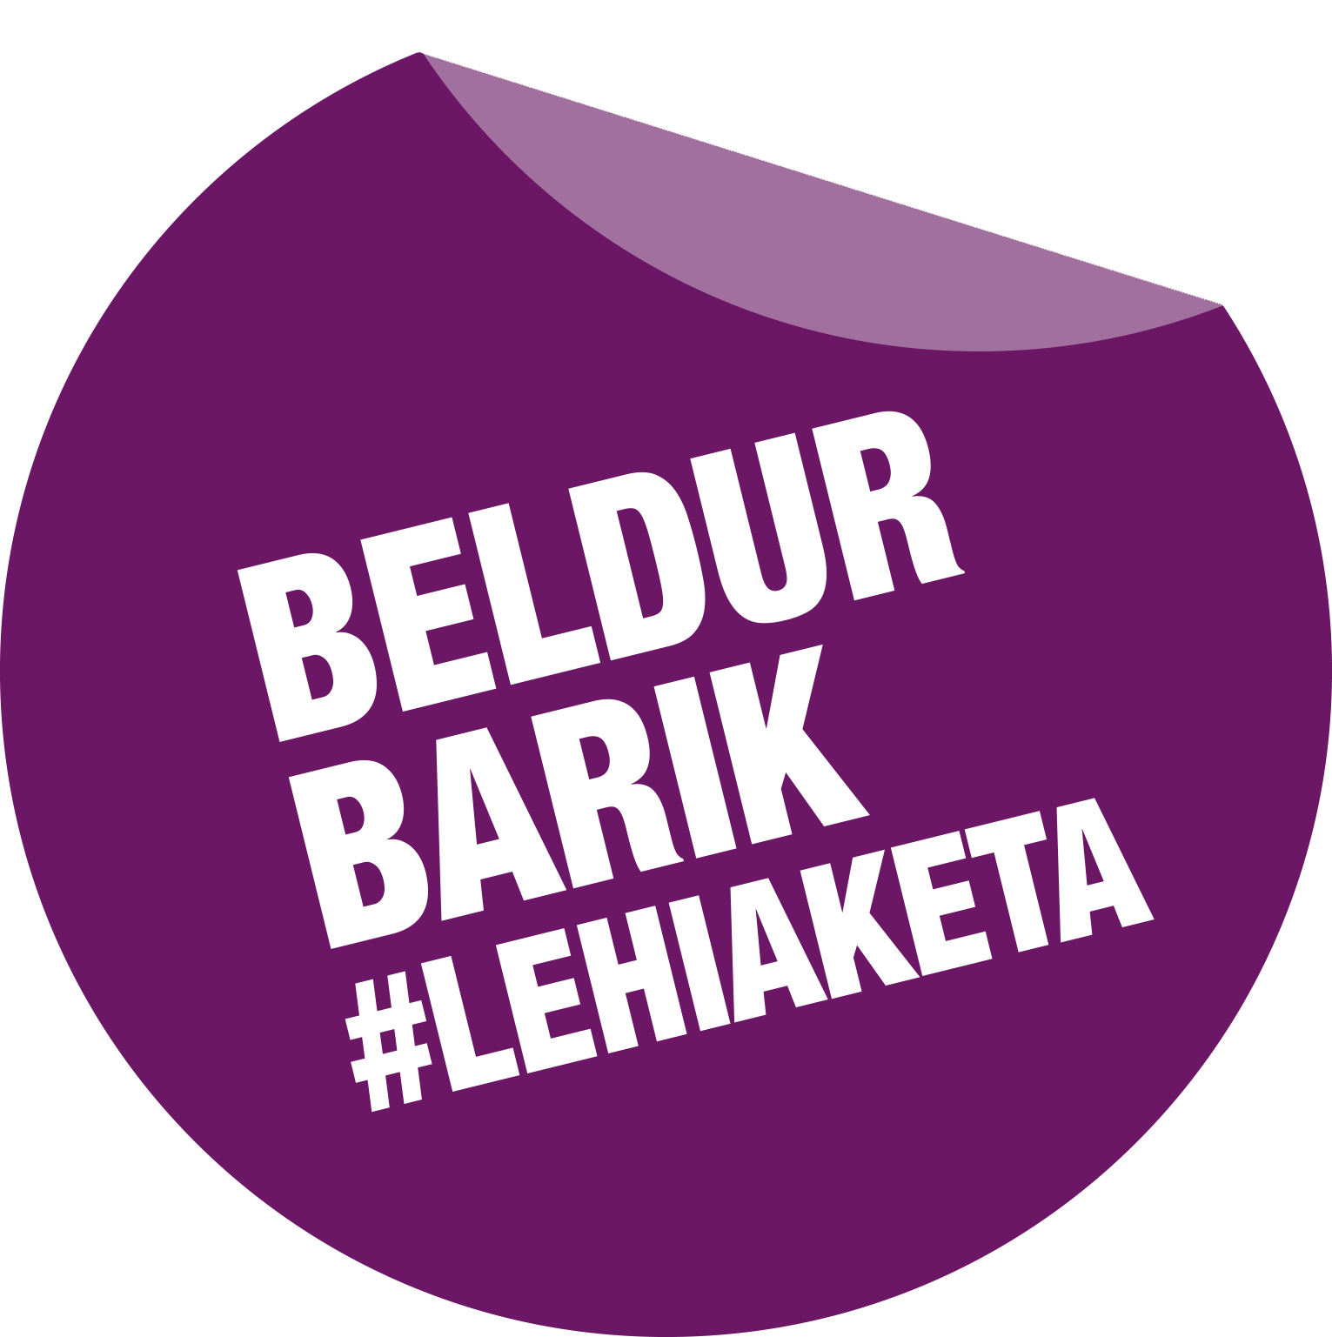
AUTORIZACIÓN MATERNA Y/O PATERNA, TUTOR/A* PARA LA PARTICIPACIÓN DE MENORES EN EL CONCURSO BELDUR BARIK.
TÍTULO DEL TRABAJO EN EL QUE PARTICIPA EN EL CONCURSO: ……………………………............……
Dña/D…………........................................................................, mayor de edad, con DNI nº…………y D/Dña..………................................................…………..…, mayor de edad, con D.N.I. nº ……………….. y domicilio en…………..................................…....... nº…… teléfono…............…………. en su condición de madre/padre (o personas tutoras), y por tanto representantes legales del/la menor……........………………………….………. con edad……………………y con e-mail…………..................………………
MANIFESTAMOS que a efectos del cumplimiento de lo establecido por la Ley Orgánica 1/1982 de 5 de mayo de Protección Civil al Derecho al Honor, la Intimidad Personal y Familiar y a la Propia Imagen.
OTORGAMOS EXPRESAMENTE PERMISO para que nuestra/o hija/o …...........………………………participe en el Concurso Beldur Barik, relativo a la prevención de la violencia contra las mujeres aceptando las bases establecidas en el mismo.
AUTORIZAMOS de forma expresa, libre, específica, informada e inequívoca el tratamiento de datos personales que le conciernen a nuestra/o hija/o que participa en el Concurso Beldur Barik. Todo ello firmamos en señal de consentimiento.

En…………………………………a………….de……………..de 2021

*Las personas que ostenten la patria potestad de la joven o del joven deberán firmar la autorización (Si son dos, las dos; en el caso de que la guarda y custodia la ostentara un/a único/a progenitor/a, valdrá con su autorización), en los casos de separaciones de hecho o de derecho y divorcio la persona que tenga atribuida la guarda y custodia. El art.7 de la Ley Orgánica 3/2018, de 5 de diciembre, de Protección de Datos Personales y garantía de los derechos digitales dispone que el tratamiento de los datos personales de una persona menor de edad únicamente podrá fundarse en su consentimiento cuando sea mayor de 14 años. En el caso de menores de 14 años, solo será lícito si consta el consentimiento de la persona titular de la patria potestad o tutela.
15
ANEXO 2
AUTORIZACIÓN DEL CENTRO PARA LA PARTICIPACIÓN DE MENORES EN EL CONCURSO BELDUR BARIK.

TÍTULO DEL TRABAJO AUDIOVISUAL QUE PARTICIPA EN EL CONCURSO: ………........………............……................................................................................

Dña/D…………………......................................................, mayor de edad, con D.N.I. nº……….……….. y domicilio en ………………………………………… nº teléfono……......………. y con email………………………………………………. en su condición de responsable de centro o asociación……………………………...… y con consentimiento previo por parte de las familias y/o representantes legales de los/las menores:

MANIFESTAMOS que a efectos del cumplimiento de lo establecido por la Ley Orgánica 1/1982 de 5 de mayo de Protección Civil al Derecho al Honor, la Intimidad Personal y Familiar y a la Propia Imagen.

OTORGAMOS EXPRESAMENTE PERMISO para que participen en el Concurso Beldur Barik, relativo a la prevención de la violencia contra las mujeres aceptando las bases establecidas en el mismo.

Todo ello firmamos en señal de consentimiento.

En…………………………………a…………….de……………..de 2021
16

Violencia sexista es la violencia machista que sufren las mujeres por el hecho de serlo o de ser identificadas como tales.
Violencia machista es la violencia que sufren las mujeres y todas las personas que no se adscriben o identifican con las categorías normativas e incluye la LGTBIQ+fobia.
LGTBIQ+fobia: discriminación que enfrentan las personas lesbianas, gays, transexuales, bisexuales, queer y otras identidades.

